  Гринь Максим  ученик 9 класса  призер II этапа Всероссийской олимпиады школьников  по физике  2009г. | 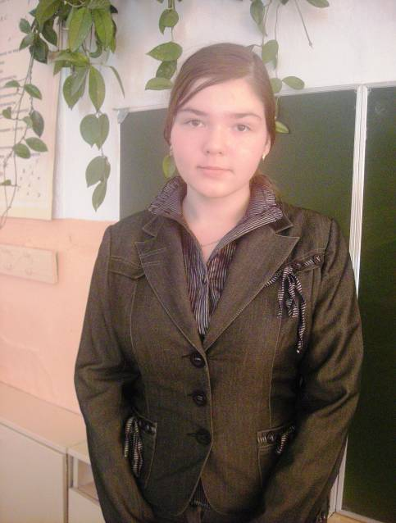  Ждан Ольга  ученица 10 класса  призёр II этапа Всероссийской олимпиады школьников  по химии  2009 г.
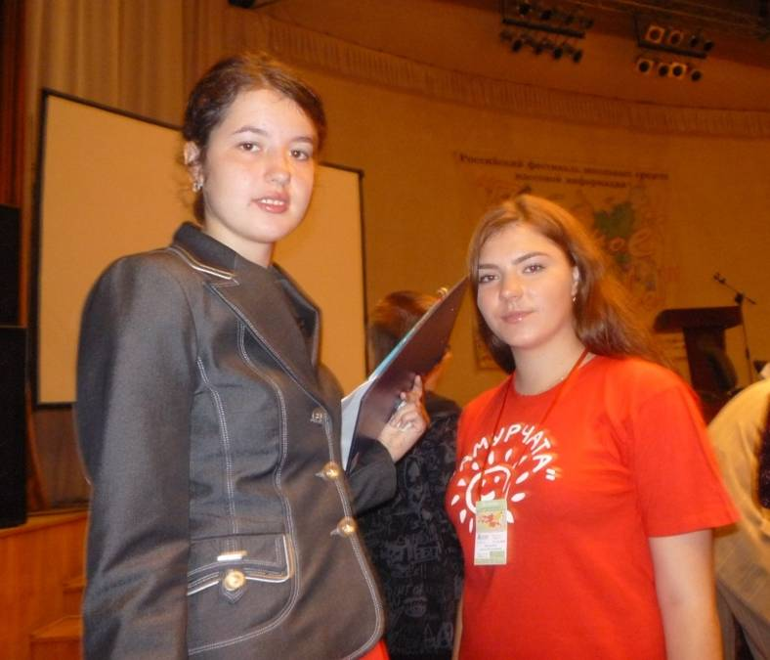 | Моторина Валентина  Кузьменко Арина  ученицы 11 класса  участницы II Всероссийского фестиваля школьных средств массовой информации  «Пою моё Отечество»  г. Сочи
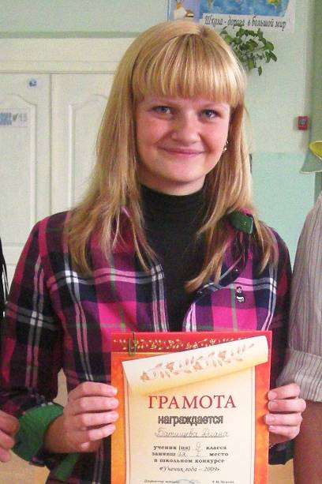  Батищева Диана  ученица 10 класса  призёр II этапа Всероссийской олимпиады школьников по английскому языку  2009 г. | 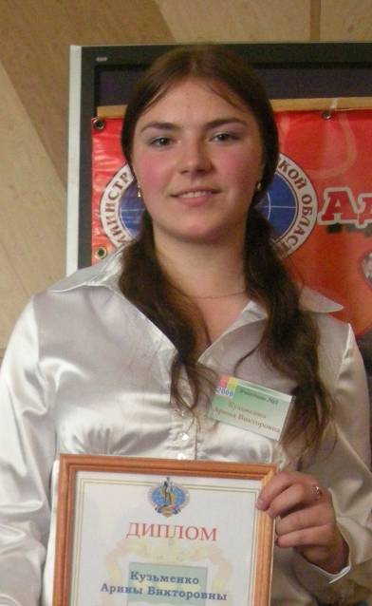  Кузьменко Арина  ученица 11 класса  победитель II этапа Всероссийской олимпиады школьников по английскому языку  2009 г.
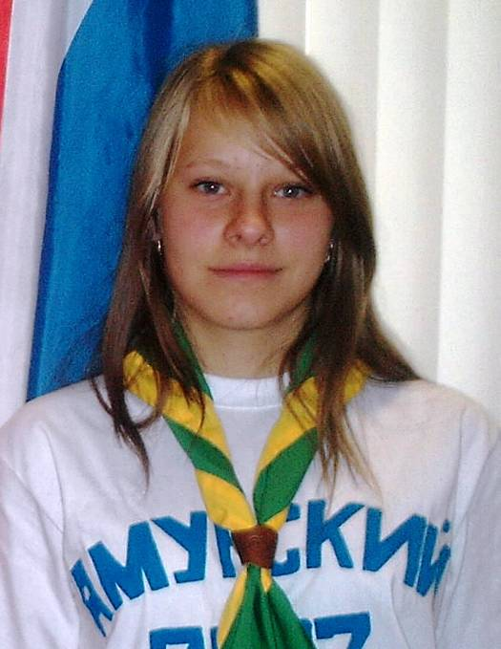  Гаврикова Настя  ученица 11 класса  победитель XXI научно-практической конференции школьников по исследовательской работе в секции  «Экология животных»  2009 г. |   Моторина Валентина  ученица 11 класса  призёр II этапа Всероссийской олимпиады школьников по английскому языку  2009 г.
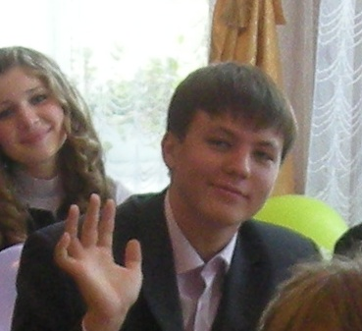  Чуйко Владимир  ученик 9 класса  победитель Архаринской районной  и межрайонной олимпиады по избирательному законодательству в Российской Федерации  2009 г.  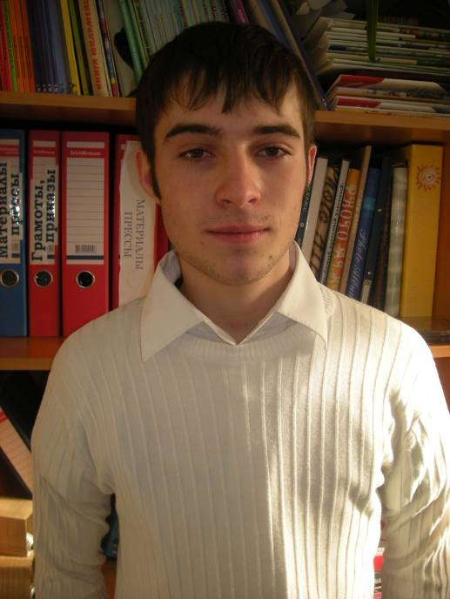  Лобанов Владимир  ученик 10 класса  призёр Архаринской районной  олимпиады по избирательному законодательству в Российской Федерации  2009 г. |   Пенский Эмиль  ученик 11 класса  призер II этапа Всероссийской олимпиады школьников по обществознанию 2009г.,  победитель Архаринской районной  и межрайонной олимпиады по избирательному законодательству в Российской Федерации

